Química & JSPlotly
Índice

1. Introdução
Este é um material em desenvolvimento.
Foi pensado para oferecer uma experiência imersiva embasada numa trilha didática singular e pontuada por ilustrações vivas que endereçam à visualizações e simulações temáticas embasadas em pensamento computacional, lógica de programação e linguagens homônimas.
O material busca oferecer um conteúdo com figuras integradas ao JSPlotly. Dessa forma, cada objeto interativo pode ser acessado por clique de mouse ou tela capacitiva de dispositivo móvel a partir da legenda de cada figura. Alternativamente, também pode ser acessado por QRCode em cada figura, o que permite que um espectador experimente objeto interativo à distância, como numa apresentação multímidia, por exemplo. Uma vez acessado, cada simulação é acompanhada de uma rápida instrução de uso, além de aplicações diversas que tangenciam o mundo real, no intuito de convergir para maior absorção e melhor apropriação para cada tema abordado no texto. Anotações de “lousa” foram obtidos com o app de JSPlotly, Gizz.
Dessa forma, o usuário lê um trecho, observa a figura pertinente, roda a simulação para gráficos e animações sobre seu conteúdo, e modifica o código e/ou ajusta um widget buscando visualizar um outro panorama interativo como produto final. Em suma, um ciclo virtuoso de leitura, visualização interativa e interferência direta na exploração de conteúdos.
A trilha didática proposta também é singular dentro do livro vivo. Cada capítulo abre com a seção "O Mundo te Chama", envolvendo situações para instigar o leitor à reflexão sobre o tema, encerrando com seus objetivos sob o título “Depois de explorar, você consegue:”. O capítulo prossegue com "Mexa Antes de Entender", uma seção para colocar o leitor em contato direto com o fenômeno abordado por meio de um JSPlotly convidativo sob um guia tutorado e despretencioso para tentativa, erro e descoberta. Segue-se "Fazendo Aparecer", uma seção para apresentar o conteúdo formal junto a outras aplicações de JSPlotly e "E se...", que provoca o leitor para situações que visam a consolidação e abstração do conteúdo abordado. "Mesmo Padrão, Outros Mundos" sucede elencando outras realidades e aplicações com conceitos semelhantes aos tratados, e "Por Dentro da Ferramenta", uma seção que finaliza o capítulo junto a competências digitais para pensamento computacional e lógica de programação.
Outros capítulos em finalização envolvendo códigos para conteúdos didático-científicos serão brevemente disponibilizados.

2. Como o meio e a velocidade moldam as reações: soluções, equilíbrio, e cinética
O MUNDO TE CHAMA 
Pense num delicioso e gelado suco de laranja. Ou só num suco, mesmo ! Um suco pode ficar mais forte ou mais fraco ao ser diluído. Da mesma forma, um comprimido efervescente reage mais rápido quando é triturado. Uma garrafa de refrigerante, ao ser aberta, por sua vez, perde gás, porque um equilíbrio foi perturbado. Embora pareçam diferentes, situações como essas compartilham em comum a forma como a matéria responde quando mudamos sua composição, suas condições ou o tempo de observação.
Neste capítulo vamos explorar três ideias fundamentais da Química: soluções (como a composição de uma mistura pode ser descrita), equilíbrio químico (como é a dinâmica das transformações), e cinética química (por que algumas reações acontecem mais rápido do que outras). Nos livros, é comum estudar soluções, equilíbrio e cinética em capítulos diferentes. Mas no mundo real, esses fenômenos acontecem ao mesmo tempo, já o mundo não separa os conceitos. Assim, uma mesma transformação química pode envolver a concentração das espécies em solução, a rapidez com que elas reagem e o estado final que o sistema tende a atingir.
Depois de explorar, você consegue:
- interpretar o efeito da concentração em soluções e reações;
- reconhecer o equilíbrio como um estado dinâmico, e não como ausência de transformação;
- relacionar temperatura, concentração e catalisador com a velocidade das reações;
- perceber que composição, tempo e transformação fazem parte de uma mesma história química;
- usar visualizações interativas para situações simuladas em equilíbrio e cinética de soluções.
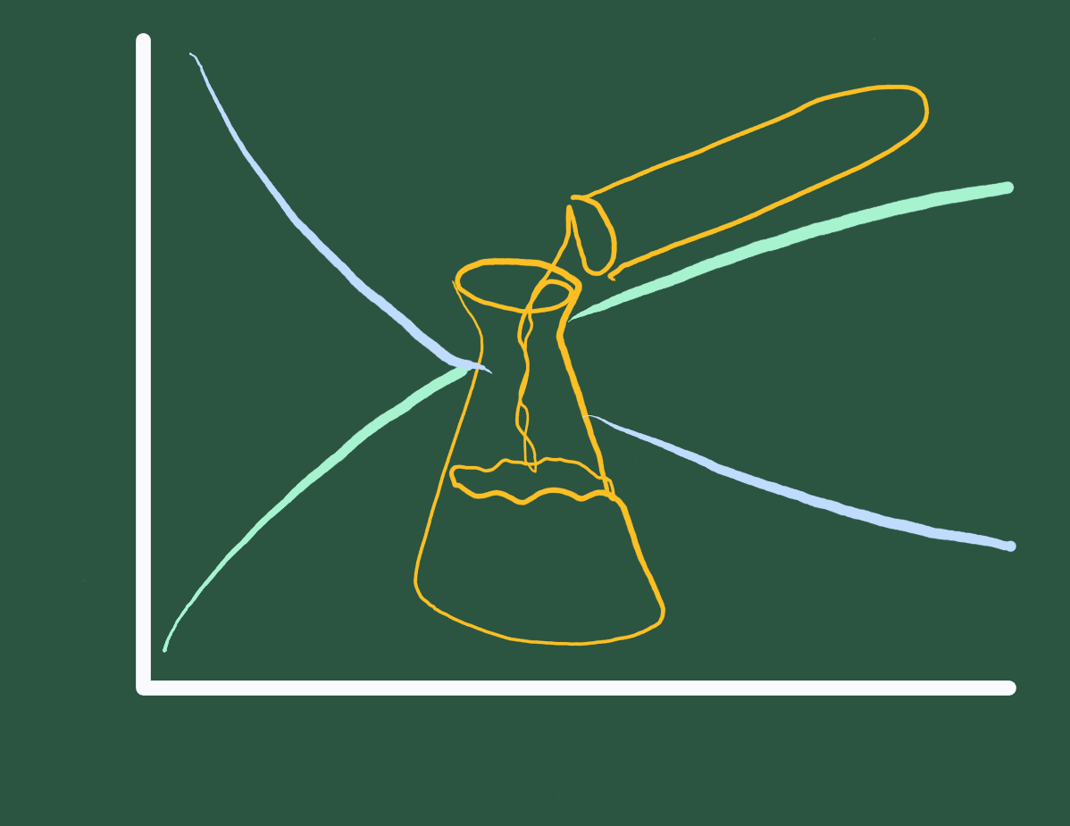
Figura 2.1: Transformação química pode ser pensada como uma colaboração entre solução (o meio), equilíbrio (para onde o sistema tende), e cinética (quão rápido acontece).

MEXA ANTES DE ENTENDER 
Antes de qualquer definição formal, experimente o JSPlotly personalizado abaixo (app) para explorar um pouco as ideias deste capítulo. Sem pressa. Sem decorar fórmulas.
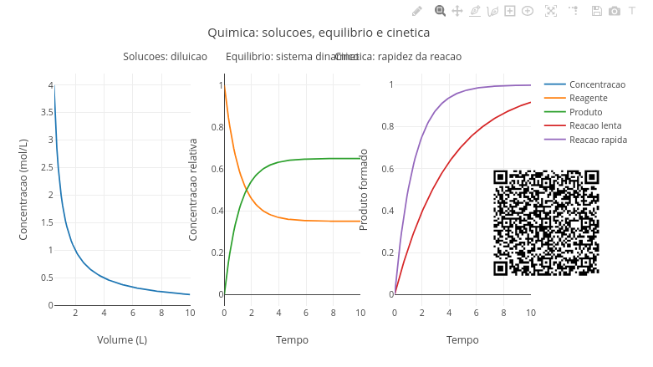
Figura 2.2: Aplicativo de JSPlotly para explorar soluções, equilíbrio e cinética. Clique com o botão direito do mouse neste LINK e abra-o numa nova aba. Ou use a tela capacitiva de seu dispositivo móvel (celular, tablet).
Observe o que acontece nos gráficos quando você altera valores simples ligados a concentração, a diluição e ao comportamento de uma reação ao longo do tempo. Experimente variar concentração, temperatura, ou presença de catalisador no app.

Agite antes de usar
O aplicativo reúne três ideias químicas em uma única visualização: soluções, equilíbrio e cinética. Antes de buscar definições formais, altere pequenos valores no código e observe como os gráficos respondem. Exemplificando:
- Comece pela diluição. Altere a quantidade de soluto:
- const nSoluto = 2.0;
Depois observe o primeiro gráfico. Quanto maior o volume, menor a concentração, pois o mesmo soluto fica distribuído em mais solvente.
- Explore o equilíbrio químico. Modifique os valores para reagentes iniciais e equilíbrio, bem como para os produtos e a constante de equilíbrio do sistema:
- const R0 = 1.0;
const Req = 0.35;
const Peq = 0.65;
const kEq = 0.9;
- Veja como o reagente diminui e o produto aumenta até ambos se aproximarem de valores estáveis.
- Compare reações lentas e rápidas. Altere as constantes cinéticas :
- const k1 = 0.25;
const k2 = 0.70;
- O terceiro gráfico mostra que valores maiores de k fazem o produto ser formado mais rapidamente.
- Teste cenários simples. Experimente aumentar nSoluto, reduzir kEq, aproximar k1 de k2, ou tornar k2 muito maior que k1.
- Observe os três gráficos juntos e pergunte-se: o que está mudando em cada caso — a quantidade dissolvida, a composição do sistema ou a velocidade da transformação ?
Se chegou até aqui, você pode arriscar mais um pouquinho, e tentar responder também as perguntas abaixo:
- quando uma solução fica mais concentrada ou mais diluída ?
- aumentar o volume sempre diminui a concentração?
- quando a reação parece acontecer mais rápido ?
- quando as mudanças ficam intensas no início e depois diminuem ?
- quando o sistema parece se estabilizar ?
- uma reação parar de mudar visualmente significa que ela acabou ?
- por que algumas reações são rápidas e outras lentas
- o que muda primeiro: a quantidade de matéria ou a velocidade com que ela se transforma ?
- ao diluir uma solução reagente, o que muda imediatamente no sistema: a concentração, a velocidade da reação ou a posição do equilíbrio ?
- por que soluções mais concentradas tendem a reagir mais rapidamente do que soluções diluídas ?
- se uma reação ocorre em solução, como a diluição pode influenciar o número de colisões entre partículas ?
- um catalisador altera apenas a rapidez da reação ou também modifica o resultado final do sistema ?

FAZENDO APARECER 
Descrever uma transformação química é a primeira etapa, e entender como ela evolui é a segunda ! Nesse caso, separemos os conceitos de solução, equilíbrio, e cinética.

2.1 Soluções: como descrever a composição
Uma solução é uma mistura homogênea em que uma substância está dispersa em outra. Para descrevê-la, usamos grandezas como concentração comum, concentração em quantidade de matéria, e fração. Quando adicionamos mais soluto, a solução tende a ficar mais concentrada. Quando adicionamos solvente, ocorre uma diluição. Isso é quase óbvio se você pensar no gosto que fica aquele suco de laranja do início do capítulo se você jogar mais água. Assim, a composição não depende apenas do que existe no sistema, mas também de como essa matéria está distribuída no volume.

2.2 Equilíbrio químico: como entender a estabilidade dinâmica
Nem toda reação caminha apenas em um sentido. Em muitos sistemas, reagentes formam produtos, mas os produtos também podem voltar a formar reagentes. Quando as velocidades direta e inversa se igualam, o sistema entra em equilíbrio químico. Isso não significa que tudo parou, mas que as transformações continuam, só que em ritmos compensados. E veja que interessante: quando uma reação atinge seu equilíbrio, as velocidades das transformações ficam iguais. Então não importa mais a velocidade, um domínio da cinética, mas apenas o equilíbrio, esse pertencente aos jardins da termodinâmica.

2.3 Cinética química: como entender a rapidez das transformações
A cinética química investiga a velocidade das reações. Essa velocidade depende de fatores como concentração, temperatura, superfície de contato e presença de catalisadores (aceleradores de velocidade). Em termos microscópicos, reagir exige colisões efetivas. Por isso, aumentar a frequência ou a eficiência dessas colisões costuma aumentar a rapidez da transformação. Agora o mundo é outro…não importa mais as quantidade antes ou após as transformações, porque esse é um domínio do equilíbrio químico.
Assim, a transformação química pode ser entendida em função da composição que ajuda a descrever o sistema, do equilíbrio que revela até onde a transformação tende a caminhar, e da cinética que mostra quão rápido essa caminhada acontece.

2.4 Equações
A química de equilíbrio de soluções e cinética faz uso de algumas relações matemáticas importantes. Essas relações podem sobressair da mudança entre reagentes e produtos durante um equilíbrio químico governado por taxas de reações cinéticas.
A concentração da espécie química depende da relação entre quantidade de soluto n e volume V:
$$C=\frac{n}{V} \left(2.1\right)$$
Já no equilíbrio, a concentração das espécies varia com o tempo $t$ até atingir um valor estável, como na equação Equação 2.2 abaixo.
$$R\left(t\right)=R_{eq}+\left(R_{0}−R_{eq}\right)e^{−k_{eq}t} \left(2.2\right)$$
Nesse equação, t é o tempo da reação, eq a notação de equilíbrio, e k uma constante cinética.
Na prática, o script da Figura 2.2 determina o teor de reagente e produto no tempo t em função da constante de equilíbrio Keq:
$$R\left(t\right)=R_{eq}+\left(R_{0}−R_{eq}\right)e^{−k_{eq}t}$$
$$P\left(t\right)=P_{eq}\left(1−e^{−k_{eq}t}\right)$$
E também ajusta uma situação para uma reação lenta e outra para uma reação rápida, conferindo também valores diferentes para as constantes cinéticas (k_2 > k_1):
$$P_{\text{lenta}}\left(t\right)=P_{max}\left(1−e^{−k_{1}t}\right)$$

$$P_{\text{rápida}}\left(t\right)=P_{max}\left(1−e^{−k_{2}t}\right)$$

VOLTA PRO MUNDO 
Volte às situações iniciais. Quando diluímos um suco, seu sabor muda porque a concentração muda. Quando abrimos um refrigerante, o gás escapa porque um equilíbrio foi deslocado. Quando trituramos um comprimido efervescente, a reação acelera porque aumentamos a superfície de contato. O que diferencia esses casos não é apenas a substância envolvida, mas a maneira como o sistema responde às condições impostas. E o sistema responde, sempre !
Como visto pelo JSPlotly da Figura 2.2, ainda que o sistema seja um só, já que a solução é a mesma, os papeis estão separados, integrando os conceitos de solução (onde o que importa é a concentração e diluição), equilíbrio (onde o que importa é o deslocamento do sistema), e cinética (onde o que importa é a rapidez da transformação).
Ilustrando, se a concentração aumenta, o sistema pode reagir de forma diferente, e se o equilíbrio é perturbado, o sistema tende a se reorganizar. Além disso, se a temperatura ou o contato entre partículas aumenta, a velocidade pode crescer. Nesse caso,
Qual aspecto explica melhor cada situação abaixo: composição, equilíbrio ou velocidade ?
- Ao diluir uma solução reagente, o que muda imediatamente no sistema ?
- Como a diluição pode afetar a velocidade de uma reação ?
- Como a diluição pode deslocar um equilíbrio químico ?
- Um catalisador altera a posição do equilíbrio ou apenas a rapidez com que ele é atingido ?
- Como a temperatura pode afetar de modo diferente a cinética e o equilíbrio ?
- Como concentração, equilíbrio e velocidade podem aparecer juntos numa única situação experimental ?
- E se você pudesse controlar completamente um sistema químico, o que seria mais importante ajustar primeiro: a concentração, a velocidade, ou o equilíbrio ?
- E se duas reações levassem ao mesmo produto, mas uma fosse rápida e outra lenta — qual seria mais útil na prática ?
- Se uma solução é diluída, como isso pode afetar a velocidade da reação e a posição do equilíbrio químico ?
- É possível que uma reação seja muito rápida, mas produza pouca quantidade final de produto ? Como isso pode acontecer ?
- E o contrário: uma reação pode ser lenta, mas altamente favorável à formação de produtos ?
- Por que dizer que um sistema em equilíbrio não significa que as reações pararam ?
- O aumento da temperatura pode afetar tanto a rapidez da reação quanto o equilíbrio químico. O que muda em cada caso ?
- Se as reações direta e inversa ficam mais rápidas, mas o sistema continua atingindo o mesmo estado final, o que isso revela sobre a diferença entre cinética e equilíbrio ?

E SE… 
Agora é hora de ir além. Enquanto o JSPlotly da Figura 2.2 trabalha os conceitos de concentração, diluição, equilíbrio, e velocidade de reação (evolução do teor do reagente no tempo), o objeto interativo a seguir busca acrescentar mais duas variáveias às transformações químicas: temperatura e catalisador.
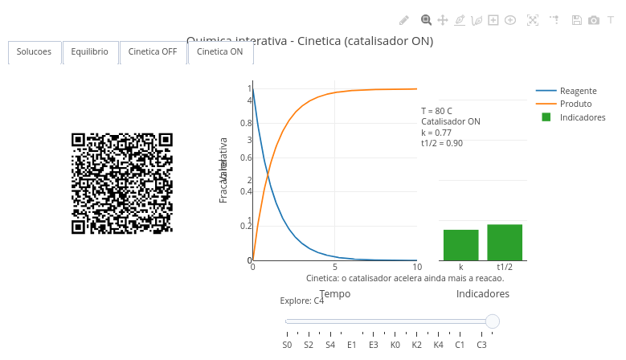
Figura 2.3: Um JSPlotly para ir um pouco mais além em equilíbrio e cinética de soluções químicas. Clique neste LINK para abri-lo em nova aba. Em soluções, a concentração depende do volume; no equilíbrio, reagentes e produtos tendem a valores estáveis; na cinética, o importante é a rapidez com que a transformação acontece.

Agite antes de usar
Este app integra soluções, equilíbrio químico e cinética, permitindo comparar como quantidade de soluto, perturbação do sistema, temperatura e catalisador alteram o comportamento químico. Para utilizá-lo, siga as instruções abaixo.
- Escolha o tema nos botões superiores. Use os botões Soluções, Equilíbrio, Cinética OFF e Cinética ON para alternar entre os modos principais do app.
- Explore soluções. No modo Soluções, use os pontos S0 a S4 no slider. Eles representam diferentes quantidades de soluto:
- const nList = [0.5, 1.0, 1.5, 2.0, 3.0];
Observe que, para um mesmo volume, maior quantidade de soluto gera maior concentração. Para uma mesma quantidade de soluto, aumentar o volume dilui a solução.
- Explore o equilíbrio químico. No modo Equilíbrio, use os pontos E0 a E4. Eles representam diferentes perturbações no sistema:
- const pList = [-0.4, -0.2, 0.0, 0.2, 0.4];
- Observe como as curvas de reagente e produto mudam até atingir um novo estado estável.
- Compare cinética sem catalisador. No modo Cinética OFF, use os pontos K0 a K4. Eles representam diferentes temperaturas:
- const tempList = [10, 25, 40, 60, 80];
- Quanto maior a temperatura, maior o valor de k, mais rápida a formação de produto e menor o tempo de meia-vida t1/2.
- Compare cinética com catalisador. No modo Cinética ON, use os pontos C0 a C4. O catalisador aumenta a velocidade da reação ao multiplicar k:
- const k = 0.18 * fatorTemp * 1.8;
- Compare K1 com C1, K2 com C2 e assim por diante. A temperatura é a mesma, mas a reação catalisada ocorre mais rapidamente.
- Use o painel da direita. Em cada modo, o gráfico de barras resume uma informação importante: composição da solução, estado final do equilíbrio ou indicadores cinéticos como k e t1/2.
Mexendo um pouco no aplicativo, experimente:
- aumentar ou diminuir a concentração inicial;
- variar o volume sem mudar a quantidade de soluto;
- perturbar o equilíbrio adicionando reagente ou produto;
- elevar a temperatura;
- ligar e desligar o efeito de um catalisador.
Se quiser apropriar-se dos conceitos do capítulo, procure explorar mais cenários com os aplicativos da Figura 2.2 e Figura 2.3, e tente responder às (…muitas) questões que seguem.
Claro, Santa! Segue sem negrito e com espaço antes do ponto de interrogação:
- E se, ao preparar uma solução e depois adicionar mais solvente, o que mudasse imediatamente fosse a concentração das espécies, e não necessariamente a velocidade da reação ou a posição do equilíbrio ?
- E se uma solução reagente fosse diluída antes de a reação ocorrer ? Como essa diluição poderia afetar a posição do equilíbrio final e a rapidez com que ele é atingido ?
- E se duas soluções tivessem o mesmo soluto, mas concentrações diferentes ? Qual delas favoreceria maior frequência de colisões entre partículas reagentes, e o que isso sugeriria sobre a velocidade da reação ?
- E se, em um sistema em equilíbrio químico, adicionássemos mais solvente ? Como essa adição poderia deslocar o equilíbrio ?
- E se uma simples diluição favorecesse os reagentes em alguns casos e os produtos em outros ? Por que isso poderia acontecer ?
- E se ajustássemos a concentração no simulador e, depois, mudássemos para o modo cinética ? O que mudaria primeiro: a forma da curva ou o valor final ?
- E se comparássemos soluções mais concentradas e mais diluídas ? Por que as soluções mais concentradas costumam reagir mais rapidamente ?
- E se dobrássemos o volume de uma solução sem alterar a quantidade de soluto ? O que aconteceria com a concentração e como isso influenciaria a velocidade da reação ?
- E se adicionássemos um catalisador ? Ele aceleraria a chegada ao equilíbrio ou modificaria a posição final do equilíbrio ?
- E se aumentássemos a temperatura ? O que mudaria na rapidez da reação e o que poderia mudar no equilíbrio químico ?
- E se o sistema entrasse em equilíbrio ? Por que isso não significaria que as reações pararam ?
- E se a reação direta e a inversa ficassem mais rápidas, mas o estado final continuasse o mesmo ? O que isso revelaria sobre cinética e equilíbrio ?
- E se uma transformação química ficasse mais rápida sem produzir maior quantidade final de produto ? Como isso poderia ser explicado ?
- E se uma solução concentrada reagisse rapidamente, mas ainda formasse pouca quantidade final de produto em equilíbrio ? Como isso seria possível ?
- E se diluíssemos uma mistura reacional ? Isso apenas reduziria a velocidade ou também poderia mudar o estado final ?
- E se uma reação fosse muito rápida, mas pouco favorável à formação de produto ? E se acontecesse o contrário ?
- E se observássemos uma transformação química ? Como poderíamos distinguir efeitos de concentração, cinética e equilíbrio ?
- E se ativássemos o catalisador no simulador ? O sistema mudaria o resultado final ou apenas chegaria mais rápido ?
- E se, no modo equilíbrio, alterássemos a perturbação ? O sistema mudaria de destino ou apenas o caminho até ele ?
- E se um sistema em equilíbrio continuasse reagindo mesmo sem mudança aparente ? Por que isso aconteceria ?
- E se aumentássemos a concentração ou alterássemos a temperatura ? Como o sistema responderia ?
- E se algumas reações chegassem mais rápido ao mesmo resultado ? Por que isso aconteceria ?
- E se alterássemos a temperatura ? Ela modificaria apenas a velocidade ou também poderia deslocar o equilíbrio ?
- E se adicionássemos um catalisador ? Ele mudaria o resultado final ou apenas o caminho até ele ?
- E se o sistema parecesse não mudar mais ? Como saber se ele chegou ao equilíbrio ou apenas está reagindo muito devagar ?
- E se estivéssemos analisando uma reação real ? Como distinguir se uma mudança se deve à concentração, à velocidade ou ao equilíbrio ?
- E se, em um sistema em solução, diluição, temperatura e catalisador fossem alterados simultaneamente ? O que aconteceria ?
- E se várias alterações ocorressem ao mesmo tempo ? Quais aspectos deveriam ser analisados separadamente ?
Em síntese, perceba que uma mesma transformação química pode ser vista sob três perspectivas: soluções, cinética, e equilíbrio. Pode-se então concluir que soluções mostram como a concentração depende da relação entre soluto e volume. Já o equilíbrio mostra como reagentes e produtos tendem a um estado estável, enquanto que a cinética mostra como temperatura e catalisador controlam a rapidez da transformação.

MESMO PADRÃO, OUTROS MUNDOS 
A mesma lógica descrita aqui para soluções, equilíbrio, e cinética, aparece em diversos contextos. Entre os muitos, pode-se elencar o preparo de soro caseiro e bebidas, o controle de acidez e conservação de alimentos, o equilíbrio entre gás dissolvido e gás liberado, o comportamento de comprimidos efervescentes e antiácidos, os processos industriais que exigem rendimento e rapidez, bem como o comportamento de enzimas e catalisadores em sistemas biológicos.
E a partir daqui, novos caminhos podem ser explorados em Química, como a solubilidade e curvas de dissolução, o princípio de Le Chatelier (ajuste espontâneo para equilibrar uma solução que foi perturbada), a energia de ativação (necessária para a reação acontecer), as leis de velocidade relacionadas à concentração, os mecanismos de reação, bem como as diversas aplicações ambientais, industriais e biológicas.

POR DENTRO DA FERRAMENTA 
Este espaço é dedicado para se aprender um pouco mais como funcionam os códigos que geram os objetos interativos deste livro. Isso reforça o pensamento computacional, a lógica de programação, e um extenso conjunto de competências digitais exigidas no mundo contemporâneo. Ilustrando para o primeiro JSPlotly da Figura 2.2:
Primeiro, define-se o sistema químico e as condições iniciais. Em seguida, escolhem-se as variáveis a acompanhar. Para cada alteração feita pelo usuário, o programa recalcula os valores e atualiza os gráficos. Traduzindo isso como um pseudocódigo, uma aproximação da linguagem de programação utilizada, poderiamos compor:
1. Definir o tipo de sistema quimico;
2. Escolher as condicões iniciais;
3. Informar concentração, volume, temperatura e outros parametros;
4. Para cada atualização:
a. recalcular a concentração da solução;
b. estimar a evolução temporal da reação;
c. comparar velocidade direta e inversa;
d. verificar o efeito de temperatura e catalisador;
5. Armazenar os resultados;
6. Construir os gráficos
Já para o JSPlotly da Figura 2.3, à despeito de sua complexidade, pode-se colocar a ideia geral do trecho do pseudocódigo que alterna sobre as condições como:
se o modo for soluções:
calcular concentração = quantidade / volume
se o modo for equilíbrio:
calcular velocidades direta e inversa
atualizar o sistema ate aproximação do equilíbrio
se o modo for cinética:
calcular taxa com base nos parâmetros escolhidos
atualizar a concentração ao longo do tempo
mostrar curvas e valores na tela
Essa estrutura pode ser adaptada para muitos outros temas da Química, desde titulações e tamponamento até reações enzimáticas e processos industriais.

3. Funções e transformações químicas: da matéria mineral às moléculas da vida
O MUNDO TE CHAMA 
Todo mundo sabe que óleo e água não se misturam, ou que o álcool evapora bem mais rápido do que a água. Ou ainda, que alguns compostos conduzem eletricidade, mas outros não. Alguns mais ousados já observaram também que o vinagre misturado com bicarbonato forma espuma. Esses fenômenos parecem diferentes, mas todos obedecem às mesmas regras químicas. Eles envolvem interações entre partículas, reorganização de átomos, transferência de energia, e estrutura molecular. Esse é um domínio da Química comumente dividido entre “Orgânica” e “Inorgânica”, para melhor organização de conceitos. Mas o mundo não divide nada, apenas se apresenta.
Depois de explorar, você consegue:
- Relacionar função química com comportamento físico e químico
- Comparar substâncias orgânicas e inorgânicas em diferentes contextos
- Prever tendências de solubilidade, volatilidade e reatividade
- Interpretar fenômenos do cotidiano com base em modelos químicos
- Utilizar simulações interativas para explorar propriedades de substâncias


MEXA ANTES DE ENTENDER 
Antes de qualquer definição formal, explore o comportamento de diferentes substâncias no JSPlotly da Figura 3.1, modificando suas características.
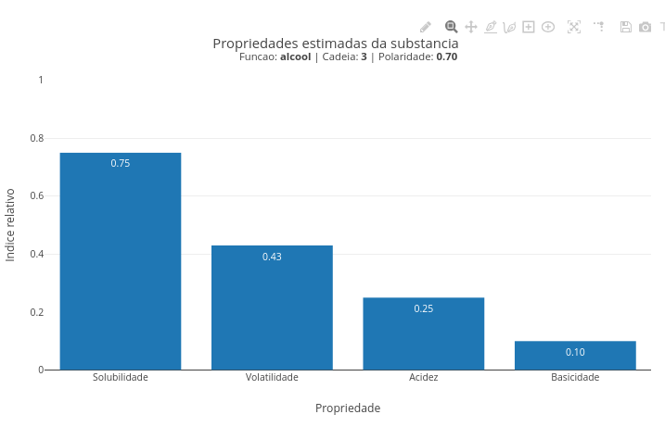
Figura 3.1: Propriedades químicas nascem de características estruturais. Clique com o botão direito neste LINK e abra em nova aba.
O app mostra como a função química de uma substância pode influenciar propriedades como solubilidade, volatilidade (capacidade de evaporar), acidez e basicidade. A ideia não é prever valores reais, mas dar uma ideia de que substâncias diferentes tendem a se comportar de maneiras diferentes porque possuem estruturas e grupos funcionais também diferentes.

Agite antes de usar
Altere principalmente estes três valores no início do código:
let funcao = "alcool";
let cadeia = 3;
let polaridade = 0.7;
A variável funcao define o tipo químico principal. Você pode testar muitas outras: “acido”, “base”, “sal”, “oxido”, “hidrocarboneto”, “alcool”, “acido_carboxilico”, e “amina”. A variável cadeia representa, de forma simplificada, o tamanho da cadeia carbônica. Já polaridade indica o quanto a substância tende a interagir com meios polares, como a água.
O gráfico resultante mostra quatro índices relativos para as propriedades acima, variando de 0 a 1. Quanto maior a barra, maior a tendência daquela propriedade no modelo. Por exemplo, um sal tende a apresentar alta solubilidade na agua e baixa volatilidade (não evapora tão facilmente). Já um hidrocarboneto tende a ser menos solúvel em água e mais volátil, especialmente quando possui uma cadeia pequena. A solubilidade no app é estimada de forma pedagógica, combinando função química, polaridade e tamanho da cadeia nesse trecho do código:
return limitar(base + 0.50 * polaridade - 0.05 * cadeia, 0, 1);
Isso significa que uma maior polaridade aumenta a solubilidade, enquanto que uma cadeia maior reduz a solubilidade. Quem define onde começar é a função química. A volatilidade é reduzida quando a cadeia cresce ou quando a polaridade aumenta, o que está nesse trecho:
let base = 0.75 - 0.06 * cadeia - 0.20 * polaridade;
Dessa forma, você pode explorar diversos cenários para esses conceitos.
- Álcool pequeno e polar. Álcoois pequenos tendem a interagir bem com água por causa do seu grupo hidroxila.
let funcao = "alcool";
let cadeia = 2;
let polaridade = 0.8;
- Hidrocarboneto longo. Cadeias apolares longas tendem a apresentar baixa solubilidade em água.
let funcao = "hidrocarboneto";
let cadeia = 8;
let polaridade = 0.1;
3 .Ácido carboxílico. A presença do grupo carboxila aumenta a acidez e favorece interações polares.
let funcao = "acido_carboxilico";
let cadeia = 3;
let polaridade = 0.8;
- Amina. Aminas ajudam a discutir basicidade em compostos orgânicos.
let funcao = "amina";
let cadeia = 4;
let polaridade = 0.6;
- Sal. Sais costumam apresentar alta interação com solventes polares e baixa volatilidade.
let funcao = "sal";
let cadeia = 1;
let polaridade = 1.0;
A função química funciona como uma pista sobre o comportamento da substância. Ela não explica tudo sozinha, mas ajuda a prever algumas tendências. Por exemplo, a de que grupos polares favorecem solubilidade em água, de que cadeias maiores reduzem solubilidade, que grupos ácidos aumentam acidez enquanto os básicos aumentam a alcalinidade, e de que substâncias muito iônicas ou muito polares tendem a ser menos voláteis. Isso liga a química Orgânica à química Inorgânica.
Ácidos, bases, sais e óxidos aparecem como funções clássicas da química inorgânica. Hidrocarbonetos, álcoois, ácidos carboxílicos e aminas levam a discussão para a química orgânica. Em ambas, o que vale é relacionar estrutura, função e comportamento.

FAZENDO APARECER 
As substâncias químicas podem ser classificadas por suas funções químicas. E essas funções químicas são distribuidas entre Química Inorgânica e Química Orgânica. A Inorgânica trata de ácidos liberam prótons H $​^{+}$ em solução, bases (liberam ânions OH $​^{⁻}$ em solução), sais (compostos iônicos) e óxidos (combinação com oxigênio). Já a Orgânica trabalha com funções que envolvem o átomo de carbono, um dos principais elementos químicos nos seres vivos e o principal da litosfera, a camada de rochas sedimentares do planeta. Mas nem sempre é assim. Há os chamados compostos de transição, normalmente estudados na Inorgânica, embora possuam carbono, como o CO$​_{2}$ (dióxido de carbono), carbonatos (CaCO$​_{3}$, de cálcio) ou cianetos (CN$​^{−}$), por exemplo.
A Química Orgânica ocupa-se a estudar os hidrocarbonetos (cadeias de carbono) com hidrogênio, álcoois (grupo OH), ácidos carboxílicos (grupo COOH), aminas (grupo NH$​_{2}$), bem como alguns derivados (éter e éster, por exemplo). Apesar das diferenças entre os diversos tipos de função, todas envolvem interações eletrônicas, obedecem às leis da termodinâmica, e seguem padrões de estabilidade.
Em compostos orgânicos, o tamanho da cadeia importa bastante. À medida que a cadeia carbônica cresce, algumas propriedades tendem a mudar de forma previsível, como a redução da solubilidade do composto em água ou o aumento de sua temperatura de ebulição. Essa é a proposta de estudo para o próximo JSPlotly.
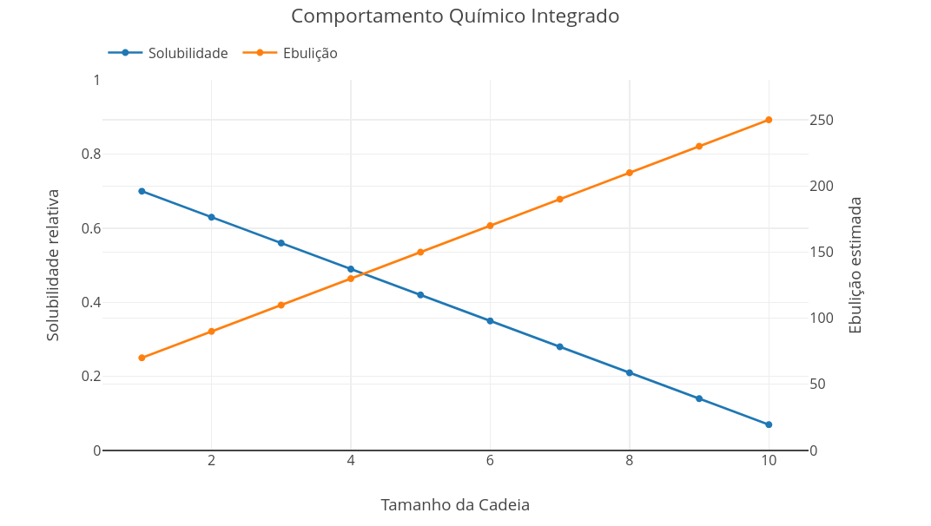
Figura 3.2: Propriedades químicas surgem da combinação entre grupo funcional e estrutura. Clique com o botão direito neste LINK e abra o aplicativo em nova aba.
O script da Figura 3.1 mostra que a função química ajuda a prever tendências de comportamento. Esse agora da Figura 3.2 avança um pouco na relação entre estrutura molecular e comportamento químico.

Agite antes de usar
O app compara duas tendências importantes, solubilidade e ebulição em função do tamanho da cadeia carbônica, e apresenta um gráfico para cadeias de tamanho 1 a 10. As variáveis pra você editar estão abaixo e, na sequência, algumas situações simuláveis.
const funcao = "alcool";
const cadeia = 3;
const polaridade = 0.7;
O modelo trabalha com algumas equações simplificadas para estimar valores no gráfico, como a de ebulição que segue:
$$T_{b}=50+20c \left(3.1\right)$$
No modelo, $c$ representa o tamanho da cadeia. Já a solubilidade é reduzida conforme a cadeia cresce:
$$S=p⋅\frac{11−c}{10} \left(3.2\right)$$
No caso, $p$ representa a polaridade. Essas equações são bastante simplificadas, mas ajudam a visualizar algumas tendências gerais. Por exemplo, a de que cadeias maiores apresentam menor solubilidade. Para isso, o trecho do código é:
sol.push(calcularSolubilidade(polaridade) * (11 - i) / 10);
A ebulição, por sua vez, aumenta conforme a cadeia cresce, o que está calculado nesse trecho:
return 50 + 20 * c;
Seguem alguns contextos para você experimentar.
- Molécula pequena e polar. A solubilidade começa alta, especialmente para cadeias pequenas, porque grupos polares favorecem interação com a água. Mas esse efeito também pode diminuir quando a cadeia carbônica cresce.
const funcao = "alcool";
const cadeia = 2;
const polaridade = 0.9;
- Molécula pouco polar. A solubilidade fica baixa ao longo de quase toda a faixa, sugerindo que compostos apolares tendem a interagir pouco com água.
const funcao = "hidrocarboneto";
const cadeia = 5;
const polaridade = 0.1;
- Aumentando a cadeia. Observe a queda da solubilidade ao longo do eixo x. A parte carbônica funciona como uma região apolar crescente, dificultando a interação com água.
const polaridade = 0.7;
- Ebulição e cadeia longa. Observe a curva de ebulição para cadeias maiores. Elas apresentam mais interações intermoleculares, exigindo mais energia para passar ao estado gasoso.
Testando o código como acima, você pode observar que moléculas maiores geralmente interagem mais entre si, o que aumenta a ebulição. E também podem se tornar menos solúveis em água, especialmente quando a parte apolar da cadeia domina. Então, o comportamento químico depende da combinação entre função química e estrutura molecular. A função pode tornar a molécula mais polar, ácida, básica ou reativa. Mas o tamanho da cadeia também contribui para o equilíbrio entre suas regiões polares e apolares. Ou seja, apesar da função química apontar para uma tendência, é a cadeia molecular quem a ajusta.
Mas só relembrando: o modelo acima é bem simplificado, e não pretende substituir dados experimentais reais ou modelos matemáticos mais robustos, mas orientar-lhe a perceber tendências qualitativas na simulação dos compostos. No mundo real, contudo, a solubilidade e ebulição, bem como outras propriedades químicas, dependem também de outros fatores em conjunto, como a geometria e a massa molecular do composto, forças intermoleculares, ionização, temperatura, e solvente.
Pensado dessa forma, a próxima vez que você observar a estrutura de uma molécula num livro ou na internet, reflita sobre como essa molécula está construída, que partes podem interagir com água (solubilidade), e/ou que propriedades essa molécula tem chance de ter.

VOLTA PRO MUNDO 
Até aqui você viu como a função química, a polaridade e o tamanho da cadeia influenciam nas propriedades individuais das substâncias. Mas a química raramente acontece de forma isolada. Substâncias interagem continuamente umas com as outras. Às vezes dissolvem, às vezes misturam, separam e/ou reagem. Essas interações dependem da compatibilidade entre suas estruturas e polaridades. O próximo JSPlotly pretende explorar um pouco essa ideia.
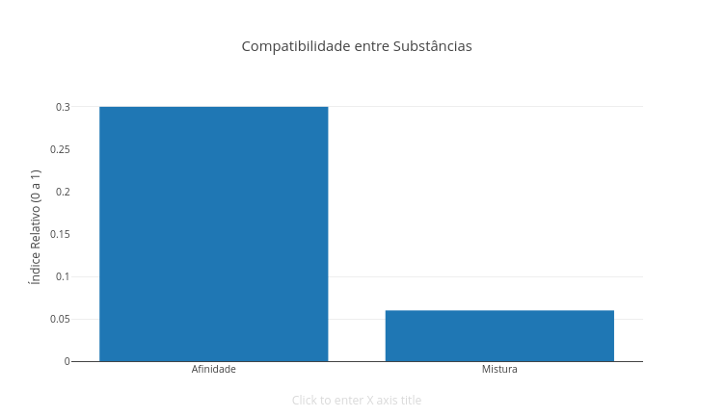
Figura 3.3: “Semelhante dissolve semelhante”, mas isso depende do tamanho a cadeia. Clique com o botão direito neste LINK e abra o aplicativo em nova aba.
O script agora compara duas substâncias e estima sua afinidade e tendência de mistura com base em polaridade e tamanho da cadeia. A ideia é simples: substâncias semelhantes tendem a se misturar melhor.

Agite antes de usar
Edite principalmente estes valores no código:
const polaridadeA = 0.9;
const polaridadeB = 0.2;
const cadeiaA = 2;
const cadeiaB = 8;
As variáveis polaridadeA e polaridadeB representam o caráter polar das duas substâncias. Já cadeiaA e cadeiaB representam, de forma simplificada, o tamanho das cadeias moleculares. O gráfico apresenta dois índices, um para afinidade e outro para tendência de mistura. A afinidade aumenta quando as polaridades são semelhantes. Já a mistura depende tanto da afinidade quanto do tamanho médio das moléculas. A equação simplificada para afinidade no modelo está aqui:
$$A=1−\left|p_{A}−p_{B}\right| \left(3.3\right)$$
Nessa equação, $p_{A}$ é a polaridade da substância A, e $p_{B}$ a polaridade da substância B. Quanto mais próximas forem as polaridades, maior será a afinidade. A tendência de mistura é estimada aqui:
$$M=\frac{A}{t_{m}} \left(3.4\right)$$
Em que $t_{m}$ representa o tamanho médio das cadeias. Então a a afinidade fica calculada assim:
return 1 - Math.abs(pA - pB);
Já a mistura considera também o tamanho molecular:
return afinidade * (1 / tamanhoMedio);
Apesar de confuso para alguém que está querendo “apenas” aprender um pouco sobre química, essas informações servem só para que você tenha uma ideia do que app está fazendo. Mas o que vale mesmo são os cenários diversos que você pode simular, tais como:
- Duas substâncias muito polares. A afinidade fica alta, pois substâncias polares tendem a interagir bem entre si.
const polaridadeA = 0.9;
const polaridadeB = 0.8;
- Polaridades muito diferentes. A afinidade cai bastante, porque diferenças grandes de polaridade dificultam mistura.
const polaridadeA = 0.9;
const polaridadeB = 0.1;
- Cadeias pequenas. A tendência de mistura aumenta, pois moléculas menores tendem a se dispersar mais facilmente.
const cadeiaA = 2;
const cadeiaB = 2;
- Cadeias muito grandes. A mistura diminui, já que moléculas maiores apresentam maior dificuldade de dispersão.
const cadeiaA = 10;
const cadeiaB = 12;
- Água e óleo. A afinidade fica baixa, porque a famosa separação entre água e óleo está ligada à diferença de polaridade.
const polaridadeA = 0.95;
const polaridadeB = 0.1;
const cadeiaA = 1;
const cadeiaB = 8;
Veja, portanto, que mistura e compatibilidade química dependem da interação entre moléculas. Substâncias com características semelhantes tendem a apresentar maior afinidade. Já diferenças grandes de polaridade dificultam interação e mistura. Traduzindo na frase clássica da química de solubilidade: “semelhante dissolve semelhante !”. Além disso, polaridades parecidas favorecem a interação, e que também é influenciada pelo tamanho da molécula.
Mais uma vez, é necessário frisar que o script é um modelo bastante simplificado do que se espera no mundo real. Mas ele ajuda a visualizar tendências gerais e importantes em química.

E SE… 
Essa é aquela boa e velha seção em que a gente pode “viajar na maionese”, como diriam os saudosos de décadas passadas. Mas antes de engatar o cérebro num ecrã existencial, que tal uma transformação química mais “animada”, na acepção estrita do termo ? Uma animação que mostra a transformação química acontecendo no tempo.
No mundo, a química não termina na observação de propriedades isoladas, função química, polaridade e afinidade vistas até aqui. Muitas vezes, quando elas se encontram em condições adequadas, ocorre transformação.
O próximo script simula a passagem de reagentes sendo consumidos para virarem produtos, mas na forma de uma animação ! Essa animação mostra, ao mesmo tempo, a variação das quantidades relativas num gráfico e a passagem visual das partículas da região dos reagentes para a região dos produtos.
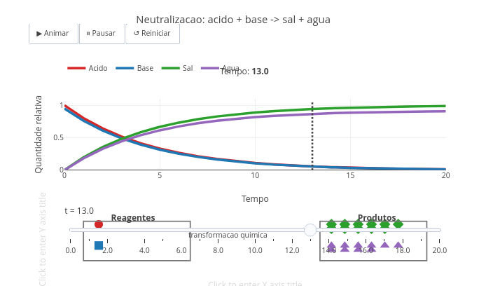
Figura 3.4: Uma reação química é um processo em que reagentes são consumidos e produtos são formados ao longo do tempo. Clique neste LINK para abrir o app.

Agite antes de usar
No app você pode testar as reações de neutralização, combustão, ou esterificação. Ex:
const reacao = "neutralizacao";
A velocidade da transformação pode ser alterada por:
const velocidade = 1.0;
E o tempo total observado por:
const tmax = 20;
A lógica desse modelo simplificado é:
$$R\left(t\right)=e^{−kt} \left(3.5\right)$$
Nessa equação, perceba que o expoente negativo fará com que o reagente reduza numa curva exponencial. E de forma complementar:
$$P\left(t\right)=1−e^{−kt}$$
Ou seja, os reagentes diminuem com o tempo, enquanto os produtos aumentam.
No gráfico superior, as curvas dos reagentes caem e as curvas dos produtos sobem. No painel inferior, as partículas representam visualmente essa transição: à esquerda aparecem os reagentes e à direita, os produtos.
O trecho que controla a transformação ao longo do tempo é dado abaixo. Em seguida, alguns cenários para você explorar:
const fator = Math.exp(-k * velocidade * t);
const r1 = fator;
const r2 = 0.95 * fator;
const p1 = 1 - fator;
const p2 = 0.92 * (1 - fator);
- Neutralização. Nessa reação, ácido e base diminuem enquanto sal e água aumenta, ilustrando a ideia de transformação entre funções inorgânicas.
- Combustão. Combustível e oxigênio são consumidos, formando gás carbônico e água. Essa é uma reação que liga química orgânica, energia e transformações do cotidiano.
- Esterificação. Ácido carboxílico e álcool formam éster e água, conectando funções orgânicas e transformações químicas.
- Reação mais lenta. Agora altere a velocidade. A transformação ocorre mais devagar, facilitando a observação da transição entre reagentes e produtos.
const velocidade = 0.4;
- Reação mais rápida. Os reagentes desaparecem rapidamente, enquanto que os produtos se acumulam em menos tempo.
const velocidade = 2.0;
Agora sim, uma “saraivada” de situções hipotéticas, para que você divague e aprenda (sempre) um pouco mais sobre o tema do capítulo.
- E se duas substâncias tiverem polaridades muito diferentes ?
- E se uma molécula tiver cadeia longa demais para se misturar bem em água ?
- E se uma função química for ácida, mas tiver baixa solubilidade ?
- E se um composto for muito volátil…como isso afetaria seu uso no cotidiano ?
- E se aumentarmos a polaridade de uma substância orgânica ?
- E se compararmos um álcool curto com um álcool de cadeia longa ?
- E se um hidrocarboneto ganhar um grupo funcional polar ?
- E se água e óleo tivessem polaridades semelhantes ?
- E se a reação de neutralização fosse muito lenta ?
- E se uma combustão ocorresse sem oxigênio suficiente ?
- E se a esterificação fosse usada para produzir aromas artificiais ?
- E se uma pequena mudança estrutural alterasse completamente o comportamento de uma substância ?

MESMO PADRÃO, OUTROS MUNDOS 
O padrão que aparece neste capítulo não vale apenas para os exemplos dos scripts. Ele aparece em muitos contextos da Química e da vida cotidiana. Na verdade, ele aparece mesmo em tudo quanto é lugar, já que os elementos químicos formam moléculas e essas reagem no nosso mundo…e no dos outros.
Sabão e detergente são moléculas com parte polar e parte apolar que ajudam mutuamente a misturar água e gordura. Quem “lava” de fato, é a água, mas são aqueles compostos que, reduzindo a tensão superficial da água, permitem que essa atue sobre as gorduras. Na preparação do álcool em gel, a polaridade e a volatilidade influenciam diretamente na evaporação e no seu uso. Gasolina e óleo não se misturam na água, porque são hidrocarbonetos pouco polares. O vinagre nada mais é do que ácido acético (veja no rótulo). Já os antiácidos, são compostos básicos, como o bicarbonato de sódio, e que tendem a neutralizar ácidos estomacais. Entre o mundo dos aromas, perfumes constituem compostos orgânicos voláteis, facilitando sua dispersão no ar, enquanto que outras substâncias voláteis, como o acetileno vegetal, sinalizam para o amadurecimento de um cacho de bananas. Plásticos possuem cadeias longas pouco reativas e com nenhuma solubilidade em água, o que faz desses materiais poluentes de todo um ecossistema. Bebidas gaseificadas, por sua vez, promovem a dissolução de gases e equilíbrio químico. A ferrugem é uma transformação química que envolve oxidação, enquanto a fermentação, transformações orgânicas que geram energia celular e novas substâncias.

POR DENTRO DA FERRAMENTA 
Os modelos computacionais deste capítulo permitem relacionar estrutura com propriedade (Script no. 1), função química com comportamento (Script no. 2), e condições de reação com resposta do sistema (Scripts no. 3 e 4). Todos eles simplificam enormemente as relações reais do formalismo matemático envolvido, muito embora aproximem comportamentos experimentais, permitindo testes rápidos sem abrir um única torneira. Esse é um dos poderes mágicos da simulação !
Por outro lado, há que se tomar cuidado com generalizações e interpretações mais precisas, porque esses modelos trabalham com aproximações muito limitadas, não representando todas as interações, e muito menos substituindo a experimentação real.
Mas não por isso deixaremos de apresentar uma lógica de programação para um desses modelos, o mais “animadinho” Figura 3.4. A lógica do código é escolher uma reação, calcular uma evolução, gerar partículas, e animar.
INICIAR parâmetros principais
definir tipo de reação
neutralização
combustão
esterificação
definir velocidade da reação
definir tempo máximo da simulação
ESCOLHER parâmetros da reação
SE reação for neutralização
definir reagentes: ácido e base
definir produtos: sal e água
definir constante k
SENÃO SE reação for combustão
definir reagentes: combustível e oxigênio
definir produtos: gás carbônico e água
definir constante k
SENÃO
definir reagentes: ácido carboxílico e álcool
definir produtos: éster e água
definir constante k
CRIAR lista de tempos
dividir o tempo total em vários instantes
PARA cada instante de tempo
calcular fator de permanência dos reagentes:
fator = e^(-k × velocidade × tempo)
calcular quantidade relativa dos reagentes:
reagente 1 = fator
reagente 2 = valor próximo de fator
calcular quantidade relativa dos produtos:
produto 1 = 1 - fator
produto 2 = valor próximo de 1 - fator
FIM
CRIAR curvas do gráfico
curva do reagente 1
curva do reagente 2
curva do produto 1
curva do produto 2
CRIAR representação visual das partículas
PARA cada estado da reação
calcular quantas partículas de reagentes ainda existem
calcular quantas partículas de produtos já se formaram
posicionar reagentes no lado esquerdo
posicionar produtos no lado direito
FIM
CRIAR frames da animação
PARA cada instante de tempo
atualizar linha vertical do tempo no gráfico
atualizar partículas dos reagentes
atualizar partículas dos produtos
atualizar texto com o tempo atual
FIM
CRIAR controles interativos
botão Animar
botão Pausar
botão Reiniciar
slider de tempo
CONFIGURAR gráfico
painel superior:
curvas de reagentes e produtos ao longo do tempo
painel inferior:
partículas representando a transformação química
MOSTRAR resultado final

4. Mundo em reação: Química Ambiental e Eletroquímica
O MUNDO TE CHAMA 
Uma ponte enferruja, uma tubulação metálica se deteriora, e uma bateria vaza. Uma água aparentemente cristalina pode esconder processos químicos intensos, como alta condutividade. Um sensor simples ligado a um microcontrolador detecta mudanças na solução. Metais podem corroer silenciosamente. Soluções podem conduzir corrente. Substâncias dissolvidas podem alterar pH, salinidade, oxigenação e equilíbrio ecológico. Em escala microscópica, elétrons migram; em escala ambiental, paisagens inteiras podem mudar.
Esses eventos têm comum a transferência de elétrons, íons em movimento e transformações químicas estudadas na Eletroquímica. Ela aparece nas pilhas, nas baterias, na corrosão dos metais, nos sensores, no tratamento de água e até no monitoramento ambiental em tempo real. Sais dissolvidos, íons metálicos, fertilizantes, resíduos industriais, minerais naturais e poluentes podem estar presentes sem alterar muito a aparência da amostra.
Este capítulo integra dois ramos que, à primeira vista, podem parecer separados, a Química Ambiental e a Eletroquímica. O primeiro busca estudar a água, solo, ar, contaminação e processos de remediação. Já a Eletroquímica se ocupa de investigar oxidação, redução, potencial elétrico, transporte de carga e transformação química. Devido a capacidade da água em conduzir corrente elétrica, é bem prático medir a condutividade de amostras em tubos ou em campo, para investigar sua qualidade, salinidade, contaminação, e presença de eletrólitos. A Eletroquímica também está preente em muitos sensores, como na fita de farmácia que mede glicose do sangue, no funcionamento de pilhas e baterias, na corrosão de metais, e nos processos de tratamento ambiental. Dessa forma, Química Ambiental e Eletroquímica, juntas, contribuem para a compreensão, monitoramento e intervenção em problemas ambientais de impacto nos dias de hoje.
Depois de explorar, você consegue:
- reconhecer relações entre química ambiental e eletroquímica;
- interpretar a condutividade como propriedade relacionada à presença de íons;
- compreender qualitativamente o funcionamento de pilhas e processos redox;
- discutir fatores que influenciam a corrosão em diferentes ambientes;
- analisar leituras simuladas de monitoramento ambiental;
- explorar visualizações interativas com edição computacional de códigos.

Figura 4.1: Metais oxidam, elétrons circulam, íons se movem, e a água conduz.

MEXA ANTES DE ENTENDER 
Antes da teoria formal, explore o app de JSPlotly que segue.
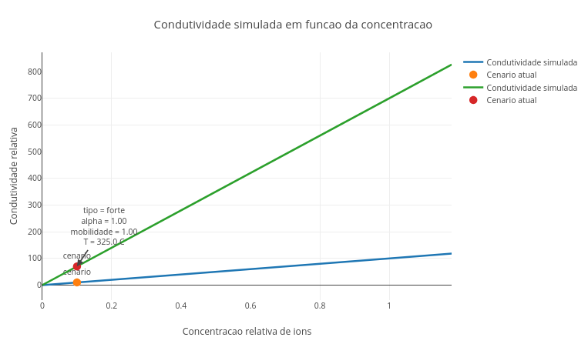
Figura 4.2: Quanto mais íons móveis em solução, maior a condutividade elétrica. Clique com o botão direito neste LINK e abra o app em nova aba.
O script permite comparar dois compartimentos químicos simulando a diferença de potencial gerada entre eles, e mostrando como a condutividade de uma solução depende da concentração de íons. O gráfico resultante também mostra que essa relação não depende apenas da concentração, sendo influenciada também por grau de dissociação, mobilidade dos íons, e temperatura da solução. Assim, duas soluções com a mesma concentração podem conduzir corrente de formas diferentes.

Agite antes de usar
Execute o script com os valores originais, e depois teste diferentes tipos de eletrólitos em const tipo (“forte”, “media”, ou “fraca”). Observe como a inclinação da reta muda.
const concentracao = 0.10;
const mobilidade = 1.00;
const temperatura = 25;
const tipo = "forte";
Em seguida, altere a temperatura: (10, 25, 40, etc), e veja como o aquecimento afeta a condutividade simulada. Perceba que algumas soluções conduzem melhor eletricidade do que outras.
Nesse modelo simplificado, a condutividade relativa é calculada por:
$$κ=100⋅α⋅u⋅f_{T}⋅c$$
Onde:
- $κ$ representa a condutividade relativa;
- $α$ representa o grau de dissociação;
- $u$ representa a mobilidade iônica;
- $f_{T}$ representa o fator de temperatura;
- $c$ representa a concentração relativa de íons.
Quanto maior qualquer um desses fatores, maior será a condutividade simulada.
O código começa definindo os parâmetros principais:
const concentracao = 0.10;
const mobilidade = 1.00;
const temperatura = 25;
const tipo = "forte";
Depois, escolhe um valor de dissociação conforme o tipo de eletrólito:
let alpha = 1.0;
if (tipo === "media") alpha = 0.65;
if (tipo === "fraca") alpha = 0.25;
Dessa forma, o script simula que eletrólitos fortes liberam muitos íons, médios liberam uma fração intermediária, e fracos liberam poucos íons. Em seguida, o script calcula o efeito da temperatura:
const fatorTemperatura = 1 + 0.02 * (temperatura - 25);
Por fim, calcula a condutividade ao longo de várias concentrações e adiciona o valor ao gráfico.
const kappa = 100 * alpha * mobilidade * fatorTemperatura * c;
Segue um pequeno tutorial.
- Rode o script com tipo = "forte";
- Observe a inclinação da reta;
- Troque para tipo = "media";
- Depois troque para tipo = "fraca";
- Compare como o mesmo aumento de concentração gera condutividades diferentes;
- Aumente a mobilidade para 2.00;
- Observe que a condutividade aumenta;
- Altere a temperatura para valores menores e maiores que 25$∘$C;
- Veja como a curva muda de inclinação;
- Mova o valor de concentracao e observe o ponto do cenário atual.
Uma pergunta intessante, para ser resolvida com auxílio dos cenários que seguem: o que realmente torna uma solução boa condutora: concentração, dissociação, mobilidade ou temperatura ?
- Eletrólito forte diluído. Mesmo em baixa concentração, um eletrólito forte pode conduzir bem ?
const concentracao = 0.10;
const tipo = "forte";
- Eletrólito fraco concentrado. Alta concentração sempre significa alta condutividade ?
const concentracao = 0.80;
const tipo = "fraca";
- Íons mais móveis. Por que alguns íons transportam carga com mais eficiência que outros ?
const mobilidade = 2.00;
- Solução fria. Uma menor temperatura reduz a mobilidade efetiva da solução ?
const temperatura = 5;
- Solução aquecida. Substitua a temperatura por 45$∘$. Por que a condutividade costuma aumentar com a temperatura ?
A reta mostra que, nesse modelo, a condutividade aumenta proporcionalmente com a concentração. Uma reta mais inclinada indica que a solução conduz melhor para a mesma concentração. Isso pode ocorrer porque há mais íons livres, porque os tipos de íons se movem com maior facilidade, e/ou porque a temperatura favorece o transporte de carga. Dessa forma, o gráfico mostra como uma solução contendo íons apresenta condutividade elétrica. Embora idealizado e pra lá de simplificado, o script aproxima o que ocorre com sensores, pilhas e processos ambientais que dependem de gradientes químicos (diferenças em concentração). A condutividade, por exemplo, pode servir como um indicador indireto para sais dissolvidos e contaminação ambiental.
Essa condutividade iônica relaciona-se com uma corrente elétrica que passa pela solução. De fato, corrente elétrica pode ser conduzida por íons em solução ou por alguns materiais metálicos, como fios de cobre. Há um dispositivo muito usado por todos nós diariamente, e que une essas duas características, a condutividade em solução e os metais: a pilha ou bateria.
Para se compreender um pouco mais sobre como opera uma pilha, entra em cena o próximo app de JSPlotly, e que simula uma pilha eletroquímica idealizada, permitindo relacionar concentração, diferença de potencial e tendência de reação.
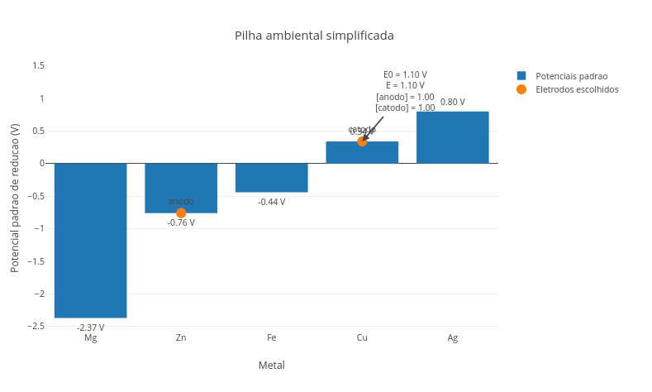
Figura 4.3: Uma pilha é um sistema no qual uma reação redox espontânea gera tensão que produz corrente elétrica. Clique com o botão direito neste LINK e abra o app em nova aba.
O script simula uma pilha formada por dois metais diferentes. Um metal funciona como ânodo, onde ocorre oxidação (perda de elétrons), e o outro como cátodo, onde ocorre redução (ganho de elétrons). A diferença entre os potenciais desses metais gera uma tensão elétrica. Isso ocorre porque metais diferentes podem criar uma “queda” energética capaz de “empurrar” elétrons. O gráfico de barras do app mostra o valor do potencial padrão de redução para os metais. Metais com potenciais mais negativos tendem a se oxidar com mais facilidade quando combinados com metais de potencial mais positivos, gerando a diferença de potencial vista na pilha.

Agite antes de usar
Execute o script com os valores originais:
const metalAnodo = "Zn";
const metalCatodo = "Cu";
const concAnodo = 1.0;
const concCatodo = 1.0;
const temperatura = 25;
Depois teste outros pares:
const metalAnodo = "Mg";
const metalCatodo = "Cu";
const metalAnodo = "Fe";
const metalCatodo = "Ag";
const metalAnodo = "Cu";
const metalCatodo = "Ag";
Observe como a tensão muda quando os metais escolhidos mudam, ou seja, como alguns pares de metais geram maior tensão elétrica que outros. A resposta disso está na diferença entre seus potenciais de redução.
O script calcula:
$$E^{0}=E_{\text{cátodo}}^{0}−E_{\text{ânodo}}^{0} \left(4.1\right)$$
Na equação, $E^{0}$ representa o potencial padrão de um metal. Veja que, quanto maior essa diferença, maior tende a ser a tensão da pilha. Por isso, pares como magnésio e prata produzem diferenças maiores do que pares mais próximos na escala eletroquímica.
Ilustrando na prática, o potencial elétrico gerado por uma pilha alcalina padrão é de 1,5 Volts. Esse valor é o resultado da diferença entre os potenciais padrão de redução $E^{0}$ do cátodo (manganês) e do ânodo (zinco) que ocorrem num meio básico (alcalino).
Visto por dentro, o script começa com uma pequena tabela de potenciais padrão:
const potenciais = {
"Mg": -2.37,
"Zn": -0.76,
"Fe": -0.44,
"Cu": 0.34,
"Ag": 0.80
};
Depois ele identifica o potencial do ânodo e do cátodo:
const Ea = potenciais[metalAnodo];
const Ec = potenciais[metalCatodo];
Em seguida calcula a tensão padrão da pilha:
const E0 = Ec - Ea;
Também há uma correção simplificada:
const E = E0 - fator * Math.log(Q);
Essa correção é baseada na chamada Equação de Nernst:
$$E=E^{0}−\frac{RT}{nF}lnQ \left(4.2\right)$$
Nessa Equação 4.2, $F$ é a constante de Faraday ($96485\text{ C/mol}$) e $Q$ o `quociente de reação (concentração dos produtos dividida pela dos reagentes).
Isso permite observar que concentração e temperatura também podem alterar a tensão em uma reação. Para um uso imediato do app, experimente:
- Rode o script com zinco como ânodo e cobre como cátodo;
- Observe os potenciais no gráfico de barras;
- Veja a diferença entre o potencial do cátodo e do ânodo;
- Troque o ânodo para magnésio;
- Observe se a tensão aumenta;
- Troque o cátodo para prata;
- Compare os resultados;
- Altere as concentrações das soluções;
- Veja como o valor de E muda em relação a E0;
- Aumente ou diminua a temperatura.
Seguem alguns cenários para você experimentar.
- Pilha clássica Zn/Cu. Por que zinco e cobre formam um par tão usado para explicar pilhas ?
const metalAnodo = "Zn";
const metalCatodo = "Cu";
const concAnodo = 1.0;
const concCatodo = 1.0;
- Par com grande diferença de potencial. Por que esse par gera uma tensão maior?
const metalAnodo = "Mg";
const metalCatodo = "Ag";
3 Metais mais próximos. Por que a tensão é menor quando os potenciais são mais próximos ?
const metalAnodo = "Fe";
const metalCatodo = "Cu";
- Efeito da concentração. Como a composição do meio altera a tensão simulada ?
const concAnodo = 0.1;
const concCatodo = 2.0;
- Inversão dos eletrodos. O que significa obter uma tensão padrão negativa ?
const metalAnodo = "Cu";
const metalCatodo = "Zn";
O script trabalha com uma lógica que inicia quando o ânodo perde elétrons e o cátodo recebe elétrons, resultando num fluxo desses pelo circuito externo, e uma diferença de potencial que aparece como tensão da pilha. Essa é a mesma lógica em que funcionam a contaminação por metais (íons metálicos estranhos adicionados para mudar propriedades da liga final), a proteção catódica (galvanização, quando um metal menos nobre, como Zn, se sacrifica na oxidação, protegendo um metal mais nobre, como o aço), e a corrosão.
Em relação à essa última, que tal um pouco mais de JSPlotly para auxiliar no entendimento da corrosão e seu impacto ambiental ?

FAZENDO APARECER 
A eletroquímica aparece em muitos contextos ambientais relevantes. Por exemplo, no monitoramento de qualidade da água, por meio de sensores de condutividade, pH ou potencial elétrico, e em processos de tratamento eletroquímico, como a eletrocoagulação (uso de eletricidade para “agrupar” a sujeira da água em flocos maiores, facilitando a remoção) e a eletroflotação (uso de bolhas de gás geradas eletricamente para “levar” as impurezas até a superfície, criando uma espuma fácil de retirar).
Também aparece fortemente nos estudos e aplicações que envolvem a corrosão, um processo natural de desgaste e destruição de um metal devido à sua reação química com o ambiente, liberando materiais e comprometendo estruturas e o próprio ambiente. Em termos químicos, ela envolve reações de oxidação e redução, frequentemente influenciadas por água, sais, oxigênio dissolvido e acidez. O script abaixo deve te ajudar a entender melhor esse fenômeno.
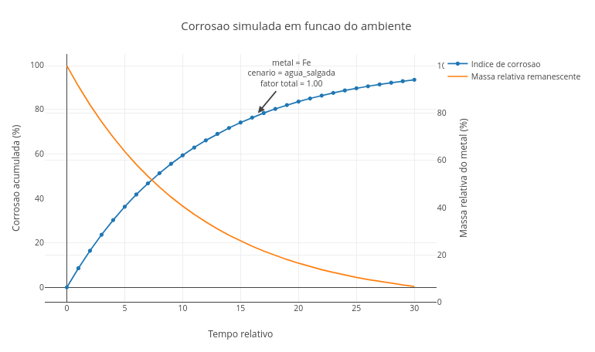
Figura 4.4: A corrosão é o processo no qual uma reação redox espontânea consome o metal. Clique com o botão direito neste LINK e abra o app em nova aba.
Normalmente associada a uma “ferrugem aparecendo”, a corrosão é uma reação eletroquímica que ocorre no ambiente. O script acima simula a corrosão de diferentes metais em diferentes ambientes. A corrosão aparece como um índice acumulado ao longo do tempo, ao mesmo tempo em que um gráfico mostra a massa relativa remanescente do metal. Quanto mais a corrosão avança, menos metal permanece disponível. O gráfico mostra duas curvas complementares. A primeira representa o avanço da corrosão e a segunda, a massa relativa do metal que ainda resta. Isso ajuda a perceber que corrosão é um processo acumulativo.

Agite antes de usar
Execute o script com os valores originais:
const metal = "Fe";
const cenario = "agua_salgada";
const tempoMax = 30;
Depois teste outros ambientes, como “agua_pura”, “agua_salgada”, “meio_acido”, e “ambiente_umido”. E compare também os diferentes metais, como “Mg”, “Zn”, “Fe”, “Cu”, e “Ag”. “Brincando” um pouco com o aplicativo, você deverá perceber que alguns metais corroem mais rapidamente em certos ambientes.
O script combina dois fatores:
const base = reatividadeMetal[metal] * fatorCenario[cenario];
Ou seja, um fator vem do metal e outro do ambiente. Um metal mais reativo, em meio mais agressivo, tende a apresentar corrosão mais intensa. Por isso, ferro em água salgada ou meio ácido se comporta de modo diferente de prata em água pura.
O script usa uma tabela simplificada de reatividade dos metais:
const reatividadeMetal = {
"Mg": 1.40,
"Zn": 1.10,
"Fe": 1.00,
"Cu": 0.45,
"Ag": 0.15
};
E uma tabela de agressividade ambiental:
const fatorCenario = {
"agua_pura": 0.35,
"agua_salgada": 1.00,
"meio_acido": 1.30,
"ambiente_umido": 0.75
};
Depois calcula a corrosão ao longo do tempo, usando um modelo simplificado que faz a corrosão crescer rápido no início e depois tender a uma estabilização.
const perda = base * (1 - Math.exp(-0.09 * i));
Em seguida, a massa remanescente é calculada por:
massa.push(Math.max(0, 100 - 100 * perda));
Assim, a simulação mostra o dano acumulado e a perda relativa de material. Quer um tutorial rápido ?
- Rode o script com ferro em água salgada;
- Observe o aumento do índice de corrosão;
- Observe a queda da massa remanescente;
- Troque o cenário para água pura;
- Compare a velocidade de corrosão;
- Troque para meio ácido;
- Veja como o ambiente acelera o processo;
- Teste cobre e prata;
- Compare metais mais e menos reativos;
- Aumente tempoMax para observar o comportamento de longo prazo.
A corrosão depende mais do metal, do ambiente ou do tempo de exposição ? Alguns cenários para você responder a essa pergunta:
- Ferro em água pura. Compara a corrosão do metal na água pura e na água salgada, rodando o trecho abaixo, e depois substituindo para const cenario = "agua_salgada". Como os sais dissolvidos favorecem processos eletroquímicos ?
- Ferro em meio ácido. Por que meios ácidos costumam acelerar a corrosão ?
const metal = "Fe";
const cenario = "meio_acido";
- Prata em ambiente úmido. Por que metais menos reativos tendem a resistir mais ?
const metal = "Ag";
const cenario = "ambiente_umido";
- Magnésio em meio agressivo. O que acontece quando um metal muito reativo fica exposto a um ambiente agressivo ?
const metal = "Mg";
const cenario = "meio_acido";
Mesmo quando parece lenta no início, a corrosão pode causar perda progressiva de material, fragilizar estruturas e liberar íons metálicos para o ambiente, o que pode contribuir para danos ambientais, econômicos, e de segurança (ponte enferrujada).

VOLTA PRO MUNDO 
Metais raramente estão isolados no mundo, mas ficam em contato com água, sais, oxigênio, solo, concreto, estruturas metálicas e resíduos químicos. Quando há metais diferentes e um meio condutor, pode surgir tanto um ponte enferrujando como uma pilha. Ao retornar ao problema inicial, percebemos que muitos processos ambientais são, em parte, processos eletroquímicos. Uma água natural contém íons, gases dissolvidos, partículas em suspensão, matéria orgânica e, em muitos casos, contaminantes. Tudo isso altera as propriedades do sistema, como condutividade, pH e potencial químico. Isso acontece porque a condução elétrica em meio aquoso depende da presença de espécies carregadas em movimento. Em geral, quanto maior a concentração de íons livres, maior a condutividade. A qualidade da água, por exemplo, pode ser monitorada por meio de grandezas elétricas como a condutividade. Da mesma forma, a corrosão de estruturas metálicas pode ser avaliada com base nos teores de sais e umidade, um fenômeno típico de cidades litorâneas.
A corrosão aparece em pontes, grades, navios, carros, encanamentos, estruturas de concreto armado, equipamentos industriais e objetos do cotidiano. Ela depende do tipo de metal, da água,e sais nela dissolvidos, da acidez, do teor de oxigênio, do tempo de exposição e do contato entre metais diferentes. Em química ambiental, a corrosão é responsável pela degradação de materiais, bem como por contaminantes que podem ser liberados no ambiente e pelas tecnologias de proteção para minimizar seu efeito.
A química ambiental e a eletroquímica se encontram sempre que o ambiente está em transformação ou intervenção, como se dá nos estudos de corrosão, no tratamento e monitoramento de água (sensores simples ajudam a acompanhar alterações em rios, solos, reservatórios ou soluções agrícolas), e com os processos de remediação ambiental (processos eletroquímicos podem ser usados para remover partículas, degradar contaminantes ou favorecer separações).
Numa análise ambiental, a condutividade é uma medida simples que ajuda a perceber quando uma água contém muitos íons dissolvidos. Dessa forma, ela pode ser usada como uma pista para investigar a água potável, o tratamento das empresas de abastecimento de água, bem como rios, lagos, efluentes, a salinização do solo, e a contaminação por sais. Isso tudo de forma coletiva, sem saber quem é quem dentro da amostra analisada, mas sim a quantidade de todos presentes.
Em rios, lagos, estações de tratamento e sistemas industriais, sensores podem registrar dados continuamente, o que ajuda a detectar se houve lançamento de efluentes (descarte de resíduos), entrada de água de chuva, salinização, evaporação, falhas em tratamento ou mudanças rápidas no ambiente. Na intenção de ajudar de maneira mais suave na compreensão dessas diferentes situações em medidas de condutividade, segue outro aplicativo de JSPlotly, esse bem mais “animado” que os anteriores.
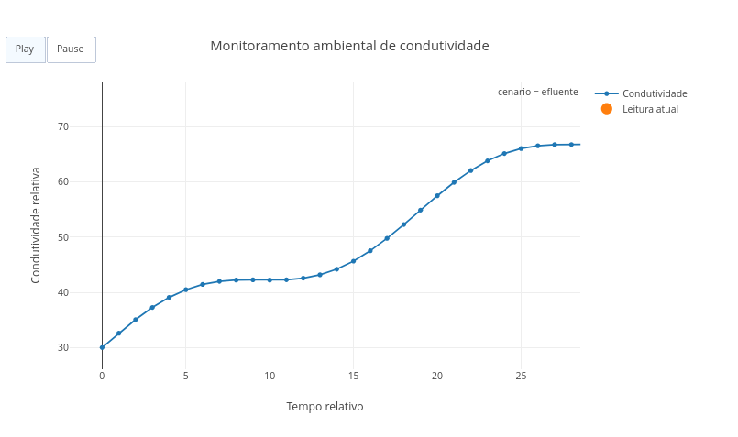
Figura 4.5: Quando um gráfico vira um sensor para monitoramento ambiental. Clique com o botão direito neste LINK e abra o app em nova aba.
Dessa vez a ideia é explorar uma animação de JSPlotly que simula um monitoramento ambiental em tempo “real”. O bacana aqui é que o gráfico agora também é um sensor ! Na animação, a curva não aparece toda de uma vez, mas é construída ponto por ponto, como se um sensor estivesse registrando novas leituras.

Agite antes de usar
Execute o script e clique em Play. Depois teste diferentes cenarios:
const cenario = "estavel";
const cenario = "chuva";
const cenario = "efluente";
const cenario = "evaporacao";
Também altere a duracao, e observe se a condutividade permanece estável, cai ou aumenta ao longo do tempo. Isso é legal para você perceber que uma leitura de condutividade (ou de qualquer outro sensor) feita num tempo único é bem diferente daquela que é acompanhada durante um período. Essa segunda opção permite que o testador verifique a estabilidade do sinal registrado, bem como alguns efeitos de diluição, entrada de efluente, ou concentração por evaporação.
A função principal do script é:
function valorCondutividade(t, tipo) {
Ela calcula a condutividade em cada instante, dependendo do cenário escolhido. Por exemplo, no cenário de chuva:
return 55 - 0.7 * t + 3 * Math.sin(t / 4);
A tendência principal é de queda, simulando diluição. Já no cenário de efluente:
return 30 + 1.3 * t + 4 * Math.sin(t / 3);
A tendência principal é de aumento, simulando entrada progressiva de material dissolvido. Depois, o script cria frames, que são os quadros da animação:
const frames = tempos.map((tt, idx) => {
Cada quadro mostra um trecho maior da curva, como se o sensor estivesse coletando dados em tempo real. Você pode usar o app animado como abaixo:
- Rode o script com cenario = "efluente";
- Clique em Play;
- Observe a curva sendo construída;
- Troque para cenario = "estavel";
- Veja como pequenas oscilações não indicam necessariamente contaminação;
- Troque para cenario = "chuva";
- Observe a queda gradual da condutividade;
- Troque para cenario = "evaporacao";
- Observe o aumento associado à concentração dos solutos;
- Aumente duracao e veja se a tendência fica mais evidente.
Experimentando o script, você deverá notar que o comportamento ao longo do tempo pode confirmar ou mudar a interpretação da amostra. Que tal alguns cenários ?
- Sistema estável. Pequenas oscilações podem ser apenas variação natural do sistema ?
const cenario = "estavel";
- Chuva diluindo a água. Mude o cenario para “chuva”. Por que a entrada de água da chuva pode reduzir a condutividade ?
- Entrada de efluente. Mude agora para “efluente”. Por que o aumento progressivo da condutividade pode indicar entrada de íons dissolvidos ?
- Evaporação. Por que perder água pode aumentar a concentração de sais ?
- Monitoramento longo do tempo. Altere a duracao. A série temporal também influencia as tendências ?
const duracao = 100;
O gráfico mostra que uma medida ambiental precisa ser interpretada no seu contexto. Uma condutividade alta ou baixa pode ter várias causas, e por isso, a tendência temporal é tão importante. Se a curva cai, pode haver diluição, mas se sobe, pode haver concentração, evaporação ou entrada de efluente. E se oscila pouco, o sistema pode estar relativamente estável.
Agora, e se soubermos de antemão que o ambiente foi prejudicado, e desejássemos realizar medições para o monitoramento e possíveis intervenções no mesmo ? Esse é o tema do próximo app, também uma animação, e que busca simular um rio reagindo a poluentes no meio ambiente ao longo do tempo.

E SE… 
Antes de começarmos a “desfiar o rosário” para divagações reais e hipotéticas sempre inseridas nessa seção, vamos explorar a ideia acima, a de observar o que aconteceria se um rio preservado fosse submetido aos castigos da intervenção humana.
Medidas de sensores ajudam a detectar o lançamento de efluentes, a contaminação e eutrofização, bem como a degradação ambiental, e também a recuperação de ecossistemas.
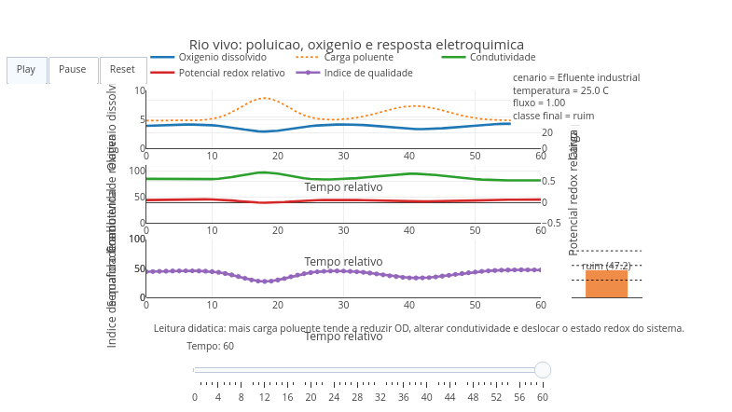
Figura 4.6: Um rio vivo: poluição, oxigênio e resposta eletroquímica. Clique neste LINK para abrir em nova aba.
O script simula um rio reagindo ao ambiente ao longo do tempo. A cada instante, o sistema responde a mudanças de entrada de poluentes, variação de fluxo, temperatura, eventos ambientais, diluição e recuperação parcial do sistema. Para isso, o gráfico resultante acompanha, simultaneamente: oxigênio dissolvido, carga de poluente, condutividade, estado redox, um índice de qualidade ambiental e um aviso por um “semáforo ecológico”.

Agite antes de usar
Execute o script em modo animado:
input_modo = "animado";
Depois teste diferentes cenários:
input_cenario = "rio_preservado";
input_cenario = "rio_urbano";
input_cenario = "efluente_industrial";
input_cenario = "chuva_agricola";
Observe como as curvas mudam. Depois altere:
input_cargaPoluente = 15;
input_cargaPoluente = 50;
Compare o efeito sobre o oxigênio dissolvido e a qualidade ambiental. Perceba como diferentes formas de impacto alteram simultaneamente vários parâmetros do rio. O poluente pode, por exemplo, reduzir o oxigênio dissolvido ou aumentar a condutividade, afetando plantas e animais aquáticos, piorar a qualidade ambiental e alterar a dinâmica do sistema ao longo do tempo.
Para entender melhor como funciona o código, o script começa definindo diferentes cenários ambientais:
const baseCenario = {
Cada cenário possui características próprias, como oxigênio inicial, condutividade inicial, estado redox, e intensidade de pulsos de poluição. Depois são criados eventos ambientais simulados:
const evento1 = gauss(...)
const evento2 = gauss(...)
Esses eventos representam entradas temporárias de material poluente. O oxigênio dissolvido é então calculado considerando o consumo associado à poluição, a recuperação associada ao fluxo, e pequenas oscilações naturais.
A condutividade também muda dinamicamente:
const condAtual = ...
E o estado redox responde ao equilíbrio entre oxigênio e carga dissolvida. Por fim, o script calcula um índice geral de qualidade ambiental:
qual = clamp(qual, 0, 100);
E a animação mostra tudo isso evoluindo no tempo. Para um uso rápido do app:
- Rode o script em modo "animado";
- Clique em Play;
- Observe primeiro o gráfico de oxigênio dissolvido;
- Veja como os pulsos de poluição alteram o sistema;
- Observe simultaneamente a condutividade, o potencial redox, e o índice de qualidade;
- Troque o cenário para "rio_preservado";
- Compare a estabilidade das curvas;
- Depois teste "efluente_industrial";
- Observe o comportamento mais agressivo do sistema;
- Aumente a temperatura;
- Veja como isso afeta o oxigênio dissolvido;
- Aumente o fluxo;
- Observe a recuperação parcial do rio.
Ao final, perceba que um rio poluído muda quimicamente em vários níveis ao mesmo tempo, e não apenas na transparência de suas águas. Vamos para alguns cenários ?
- Rio preservado. Por que sistemas menos impactados tendem a apresentar maior estabilidade química ?
input_cenario = "rio_preservado";
- Rio urbano. Como atividades humanas podem alterar lentamente a química do rio ?
input_cenario = "rio_urbano";
- Efluente industrial. Troque agora o cenario para "efluente_industrial". Por que cargas intensas de poluentes afetam simultaneamente vários parâmetros ?
- Chuva agrícola. Mude novamente o cenário. Como fertilizantes e escoamento superficial podem alterar condutividade e qualidade da água ?
- Temperatura elevada. Por que águas mais quentes tendem a apresentar menor disponibilidade de oxigênio dissolvido ?
input_temperatura = 35;
- Fluxo intenso. Por que maior circulação pode favorecer recuperação parcial do sistema ?
input_fluxo = 2.0;
Em monitoramento ambiental real, sensores podem registrar continuamente oxigênio dissolvido, pH, potencial redox, condutividade, temperatura e turbidez. No exemplo do script, o rio responde como um sistema integrado de matéria, energia e reações químicas. Mexendo um pouco no app, ficará evidente que, quando a carga de poluente aumenta no rio, o oxigênio dissolvido tende a cair, a condutividade tende a aumentar, o potencial redox pode mudar, e a qualidade ambiental tende a piorar.
Agora sim !! Vamos aos “E se…”:
- E se duas soluções tivessem a mesma concentração, mas condutividades completamente diferentes ?
- E se uma água aparentemente limpa apresentasse alta condutividade ?
- E se um rio aumentasse sua condutividade sem mudar muito de cor ou cheiro ?
- E se a temperatura do ambiente alterasse simultaneamente mobilidade iônica, oxigênio dissolvido e corrosão ?
- E se a mesma água favorecesse uma pilha eletroquímica e acelerasse a corrosão de uma estrutura metálica ?
- E se diferentes metais fossem expostos ao mesmo ambiente por longos períodos ?
- E se água salgada transformasse pequenos processos eletroquímicos em corrosão acelerada ?
- E se uma ponte metálica funcionasse, sem perceber, como milhares de pequenas pilhas distribuídas ?
- E se mudanças lentas no potencial redox alterassem toda a química de um ecossistema aquático ?
- E se um sensor ambiental detectasse uma mudança antes que ela fosse visível aos olhos ?
- E se pequenas entradas contínuas de poluentes causassem grandes mudanças ao longo do tempo ?
- E se uma barra de cobre fosse colocada dentro de uma câmara sem oxigênio ?
- E se o fluxo do rio aumentasse a recuperação química do sistema ?
- E se eventos curtos de poluição deixassem efeitos persistentes no ambiente ?
- E se diferentes parâmetros ambientais começassem a mudar juntos, revelando um desequilíbrio do sistema ?
- E se o ambiente não fosse apenas o lugar onde as reações ocorrem, mas parte ativa das próprias reações ?
- E se a o robô rover Perserverance da NASA detectasse um aumento da condutividade nos solos de Marte ?

MESMO PADRÃO, OUTROS MUNDOS 
Os mesmos padrões explorados neste capítulo aparecem muito além da química ambiental. Sempre que partículas carregadas se movem, elétrons circulam ou materiais interagem com o ambiente, surgem fenômenos relacionados à condutividade, potencial elétrico, corrosão e transferência de energia. Isso acontece em pilhas, baterias, sensores, em tratamento de água por eletrocoagulação, na corrosão galvânica entre metais diferentes, no monitoramento de condutividade em soluções fertilizantes, em células biológicas, oceanos, solos, tubulações, estações de tratamento e até no funcionamento do sistema nervoso.
A ideia de monitorar mudanças ao longo do tempo também se repete em muitos outros contextos. Temperatura, oxigênio dissolvido, salinidade, acidez, poluentes e fluxo de matéria podem ser acompanhados por sensores que transformam fenômenos químicos invisíveis em gráficos interpretáveis. Esse raciocínio aparece em meteorologia, agricultura, medicina, oceanografia, mineração, controle industrial e monitoramento climático, por exemplo.
No fundo, todos os scripts deste capítulo exploram como sistemas respondem quando o ambiente muda. Às vezes a resposta aparece como corrente elétrica, em outras como corrosão, ou ainda como qualidade ambiental, alteração química ou reorganização energética. Mudam os materiais, mudam os cenários, mas o padrão permanece: matéria, energia e ambiente estão continuamente reagindo entre si.

POR DENTRO DA FERRAMENTA 
Ao longo desta obra, essa seção tem sido dedicada a espelhar o pensamento computacional e a lógica de programação junto aos diversos scripts de JSPlotly, finalizando com um pseudocódigo voltado a um desses scripts em cada capítulo.
Os scripts de JSPlotly utilizados neste capítulo, por exemplo, servem como uma introdução ao mundo a Eletroquímica e da Química Ambiental. Em resumo, o Script no. 1 trata de condutividade e concentração das espécies químicas, enquanto que Script no. 2 simula graficamente uma pilha simplificada, e o Script no. 3 mostra a corrosão em cenários ambientais. Para os dois últimos scripts, preferiu-se uma animação didática, e na qual o Script no. 4 simula um monitoramento ambiental em tempo real, e o Script no. 5 o monitoramento de um rio preservado sob influências diversas.
Mas você já deve ter percebido também que, ao longos dos capítulos deste trabalho, aquelas competências digitais acima passaram a integrar paulatinamente o próprio capítulo, diminuindo a necessidade de sua exclusividade para o tópico que se apresenta. A partir de agora, então, essa seção irá dedicar-se à verdadeira ferramenta por detrás de todos os scripts que podem ser feitos com o JSPlotly: a linguagem JavaScript.
O entendimento de como opera essa ferramenta permitirá a você compreender e modificar qualquer código deste livro, ajustá-lo às suas preferências ou necessidades, bem como criar outros tantos que desejar. Além disso, poderá também entender o que há por detrás das páginas de internet e criar as suas próprias, como blogs e sites. Isso porque o JavaScript opera silenciosamente quando você clica num botão da tela de seu celular, preenche um formulário ou acompanha uma animação gráfica na internet. Por óbvio, entretanto, esta nanométrica seção não lhe dará condições de sair por aí programando em JavaScript. Mas lhe dará munição básica para que avance ao próximo nível nessa e em qualquer linguagem de programação.
JavaScript (JS), é uma linguagem de programação moderna, utilizada por grandes empresas e big techs, e focada na interatividade entre a página web e o usuário. Diferente de outras linguagens, JavaScript não precisa ser compilada separadamente por um programa, pois é interpretada a partir de máquinas homônimas presentes em navegadores comuns (browser), como Firefox, Chrome, Safari, Opera, Edge, etc.
Assim, Javacript (JS) é uma linguagem para web. Ela completa a tríade essencial, HTML-CSS-JS. Enquanto HTML preocupa-se com o conteúdo e CSS com o estilo, JavaScript ocupa-se do comportamento, ou seja, da interatividade do usuário frente à uma página web. Vamos então chamá-la agora carinhosamente por JS, somente.
Como ocorre com outras linguagens de programação, a linguagem JS possui bibliotecas, que são módulos independentes de códigos para cumprir certas funções. Nesse sentido, JS cumpre metade do nome do JSPlotly. A outra metade vem da principal biblioteca que é utilizada por esse para a construção de gráficos, mapas, e alguns outros objetos interativos, Plotly.js.

4.1 Estrutura de JS
Uma linguagem de programação normalmente possui características estruturais comuns. Isso quer dizer que há comandos para declarar uma variável e seu tipo, a entrada e saída de dados (resultados), a criação e uso de funções, e cálculos aritméticos, por exemplo. E tal como outras linguagens de programação, JS opera com uma lógica similar de declarações (palavras-chave, operadores, valores, expressões). Em resumo, a gente dizer as declarações de JS compõem:
1. Palavras-chave: sintaxe da linguagem JS;
2. Operadores: caracteres que realizam operações;
3. Valores: texto, números, verdadeiro/falso (variável "booleana"), "não definido", "nulo";
4. Expressões: trechos de código que produzem um único valor.
Do ponto de vista estrutural, por conseguinte, JS possui características que também são comuns a outras linguagens de programação:
1. Saída de dados;
2. Declaração de variáveis;
3. Tipos de dados;
4. Constantes;
5. Aritmética;
6. Vetores;
7. Funções;
8. Geração de dados aleatórios;
9. Objetos;
10. Operadores;
11. Estruturas de controle;
Por enquanto é só. Se quiser aprender um pouquinho mais de JS, basta vira a página !

